Versuche zur Entwicklung bei Schmetterlingen

Das letzte Stadium bei Schmetterlings-Raupen verwandelt sich bei der Häutung in eine Puppe:
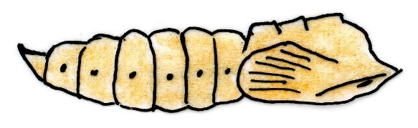
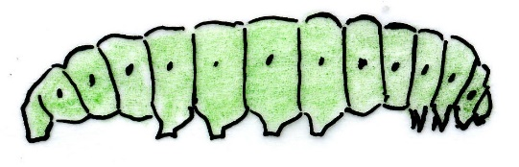

In einem Versuch wurde einige Tage vor der Verpuppung das vordere Ende der Raupe mit einem Bindfaden abgeschnürt. Dadurch wird der Blutfluss zwischen vorderem und hinterem Teil verhindert. Die Abbildung zeigt das Ergebnis der Häutung:
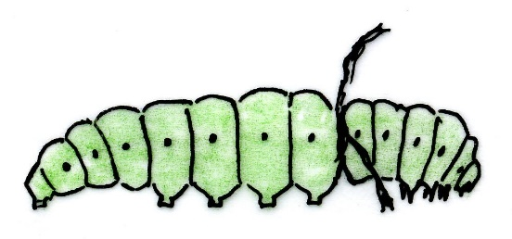
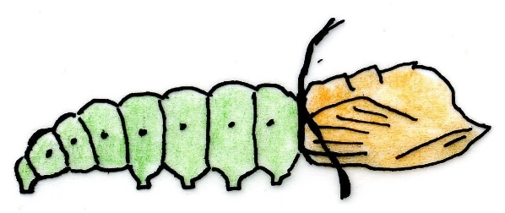

Anschließend wurde aus dem vorderen Teil etwas Blut entnommen und in den hinteren Teil gespritzt. Nach einiger Zeit trat eine Veränderung ein:

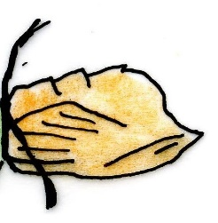

Aufgaben:
1 Formuliere für alle drei dargestellten Fälle die Beobachtungen.
2 Formuliere Hypothesen, die mit diesen beiden Versuchen untersucht werden können.
3 Erkläre das Ergebnis dieser Versuche.
4 Erstelle eine Hypothese über das Ergebnis, wenn die Schnürung unmittelbar vor der Verpuppung erfolgt.

Lösungsvorschlag:

Beobachtungen:
Im Normalfall entsteht eine vollständige Puppe.
Nach der Schnürung entsteht nur am vorderen Ende eine Puppe, der Teil hinter der Schnürung häutet sich nicht und bleibt als Raupenkörper bestehen.
Wenn Blut aus dem vorderen, bereits verpuppten Teil in den hinteren gespritzt wird, wandelt der sich in einen Puppenkörper um.

Hypothesen, z. B.:
Die Steuerung für die Ausbildung einer Puppe sitzt im Vorderteil der Raupe.
Diese Steuerung erfolgt durch das Blut.

Erklärungen:
Im Vorderteil der Raupe befindet sich eine Hormondrüse (zur Eigeninformation: die Prothoraxdrüse), die ein Häutungshormon (Ecdyson) ausschüttet, das mit dem Blut im ganzen Körper verteilt wird.
Wegen der Schnürung gelangt kein Blut von vorne nach hinten, so dass der hintere Teil der Raupe kein Häutungshormon erhält und deshalb keine Häutung durchführt.
Durch das Einbringen von Blut aus dem Vorderteil erhält der hintere Teil das Hormon, welches die Häutung und damit Umwandlung zur Puppe bewirkt.

Versuchsvariante:
Wenn die Schnürung kurz vor der Verpuppung durchgeführt wird, ist sie wirkungslos, weil dann das Hormon bereits durch das Blut im ganzen Körper verteilt worden ist.

Hinweise für die Lehrkraft:
Zusatzaufgaben zur Begabtenförderung: Das Häutungshormon Ecdyson wird vor jeder Häutung ausgeschüttet. Die Entscheidung darüber, ob bei der Häutung eine frühe, mittlere oder späte Raupe bzw. eine Puppe entsteht, liegt bei einem zweiten Hormon, dem Juvenilhormon (erzeugt in den Corpora allata, die beim Unterschlundganglion liegen):
 | 1. Häutung | 2. Häutung | 3. Häutung | 4. Häutung
Umwandlungs-produkt | frühe Raupe | mittlere Raupe | späte Raupe | Puppe
Menge an Ecdyson | voll | voll | voll | voll
Menge an Juvenilhormon | hoch | mittel | niedrig | Null

Die Schüler erhalten diese Angaben und sollen dazu Versuche entwerfen, die diese Aussagen überprüfen.
Weiters stellen sie Hypothesen über das Ergebnis auf, wenn künstlich dafür gesorgt wird, dass eine frühe Raupe zwar die volle Menge an Ecdyson erhält, aber kein Juvenilhormon. (Lösung: Es entsteht eine sehr kleine Puppe, aus der dann eine sehr kleiner Schmetterling schlüpft.)
Die Schüler entwerfen einen Versuch, mit dem ein möglichst großer Schmetterling erzeugt werden soll. (Lösung: Einer späten Raupe wird kurz vor der Häutung künstlich Juvenilhormon eingespritzt, so dass nach der 3. Häutung eine noch größere Raupe entsteht, aus der später eine größere Puppe und schließlich ein größerer Schmetterling entsteht).
[Vgl. Wikipedia-Eintrag zum Stichwort Ecdyson]

Die Bilder finden Sie gefärbt und ungefärbt auf meiner Webseite unter Materialien Mittelstufe LehrplanPLUS bei der 9. Klasse.

Die hier geschilderten Schnürungsversuche wurden von Bouildilol an Raupen des Seidenspinners (Bombyx mori) durchgeführt, die er 1938 veröffentlichte.

Thomas Nickl, März 2021

